Tejping hjälper barnet att berätta
30 oktober 2023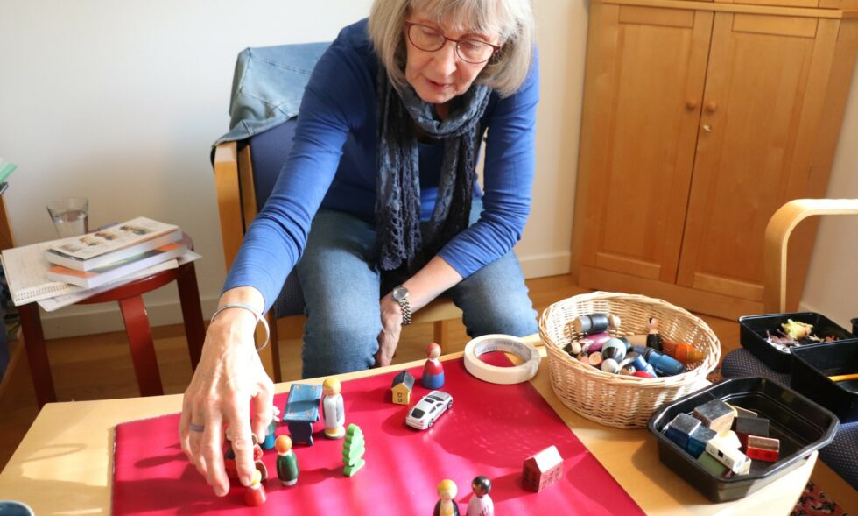Barbro Sjölin Nilsson visar upp Tejpingfigurerna på bordet, som klienten plockar ihop för att gestalta sin berättelse. Foto: Anne Haavisto
Psykolog Barbro Sjölin-Nilsson kom i kontakt med Tejping i slutet av 1980-talet. Hon vill inte kalla Tejping för en metod utan ser det mer som ett slags språk där man använder små träfigurer, som representerar personer, och annat miniatyrmaterial för att gestalta händelser, relationer och känslor.
– Att på det här sättet gestalta händelser är mycket behjälpligt när man till exempel ska placera barn i familjehem, säger hon.
Hon träffade skaparen av Tejpning, den norska psykologen Martin Soltvedt 1989 när han var i Sverige och berättade om BOF (Barnorienterad familjeterapi). Han arbetade även med Tejping som visade sig vara ett bra sätt att nå fram och ta reda på vad klienten varit med om. Särskilt väl passade det i arbetet med barn för att man lätt kunde hamna på rätt nivå.
– Jag började prova själv och tyckte det var användbart att tillsammans med klienter bygga upp platser och situationer de varit med om. Min man, Jan Nilsson som jobbade inom vuxenpsykiatrin började använda figurerna med klienter som hade PTSD för att konkret arbeta med trauma och han fann det mycket hjälpsamt. Figurerna finns med olika hudfärg och yrken och man tar fram de som är relevanta för situationen och för de klienter man arbetar med, berättar Barbro.

Det var ett barn som kom på namnet
Ordet Tejping kommer från att man använder en tejprulle. Och det var faktiskt ett litet norskt barn som kom på det. Barbro förklarar:
– Det började med att Martin hade besök av ett barn och en förälder som hade konflikter hemma. Han tyckte det var svårt att förstå deras bråk så han greppade en tejprulle och drog ut bitar av tejpen och tejpade på bordet, för att visa ett rum med väggar. Sen ställde de figurer som föreställde barnet, mamman och ett syskon, samt möbler. På så sätt kunde barnet gestalta hur konflikterna gick till och det blev väldigt tydligt. På den tiden använde han korrektionstejp för skrivmaskiner, nu använder vi vanlig vit maskeringstejp. När pojken sen kom tillbaka frågade han Martin om det skulle göra Tejping igen. Och där föddes begreppet. Samtalet blev roligare för pojken och han kunde uttrycka sig mycket bättre än han hade gjort med bara ord.

Tejping har färgat hela hennes yrkesliv
Barbro gjorde sin psykologpraktik på BUP i Uppsala 1972 och kände direkt att hon ville arbeta med barn. Senare gick hon barnpsykoterapiutbildningen på Ericastiftelsen. Och det var genom den utbildningen som hon kom i kontakt med Martin Soltvedt. Arbetet med Tejping har färgat hela hennes yrkesliv och hon började tillsammans med sin man att anordna kurser. Sedan slutet av 1990-talet driver hon en privat mottagning i Uppsala för barn, ungdomar och familjer, men arbetar nu mest med utbildningar i Tejping.
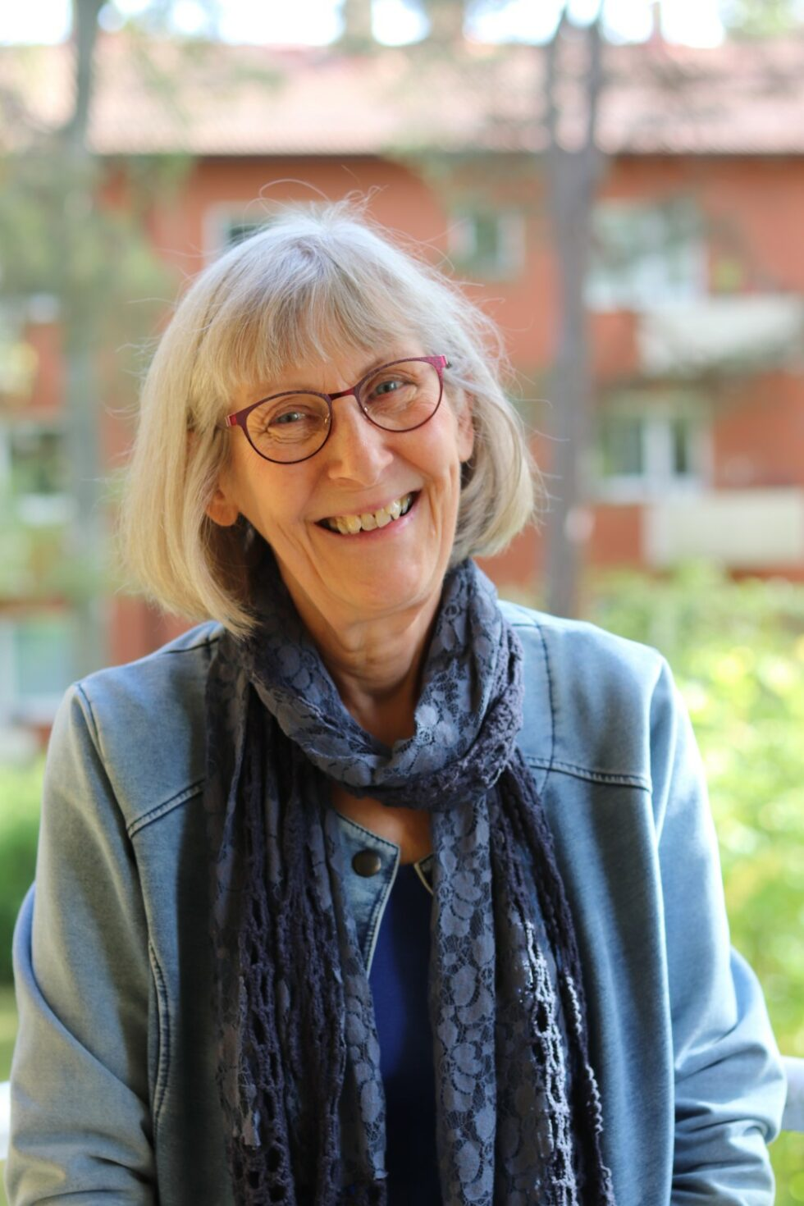Barbro Sjölin-Nilsson. Foto: Anne Haavisto
När vi kommer in i terapirummet plockar Barbro fram olika figurer föreställande vuxna och barn och miniatyrer av bussar, tåg, hus och möbler. Hon river av tejpbitar och fäster på bordet och visar hur de används för att markera platser eller rum. Sen ber hon mig att visa min morgon, från att jag vaknar till att jag kommer fram till hennes mottagning i Uppsala. Jag ställer upp ett hus som symboliserar mitt hem, buss, tåg och mobiltelefonen jag pratade i under resan. Barbro ställer upp sin figur som står bredvid huset vi nu sitter i och välkomnar mig.

En mjuk start är viktigt för att bygga förtroende
– Det här är ett exempel på hur man kan inleda samtal. Det är bra att börja lugnt och berätta om något som inte är läskigt eller jobbigt. En mjuk start är väldigt viktig för att bygga förtroende. Att komma i bra stämning helt enkelt.
Att på det här sättet gestalta händelser är mycket behjälpligt när man till exempel ska placera barn i familjehem. Man kan på ett bra sätt förbereda även små barn på kommande stora förändringar i livet.
– Barnet får här en bild på det obegripliga, som hade varit svårt att greppa med endast ord. Ett exempel är om barnet har en mamma som dricker. Då kan man bygga upp deras hem med en säng där mamma ligger under täcket, med en vinflaska bredvid. Och sen ställa upp familjen och huset dit barnet ska flytta och berätta om resan dit. Och ett annat hus som symboliserar stället där mamma ska få hjälp, säger Barbro och visar med figurerna.

Fungerar även bra vid parterapi
Ibland hjälps barn och föräldrar åt i ett samspel, via Tejpingfigurerna för att hitta lösningar på konflikter. Tejping fungerar även bra för parterapi för att få hjälp med att se situationer utifrån.
– Tejping gör att det blir lättare för båda parter att titta på vad den andra har för känslor, tankar och behov och på så sätt hitta öppningar och möjligheter för relationen att utvecklas. Var kan man mötas? Med vuxna kan man också se på delsjälv, som till exempel att klienten är både kvinna, mormor och väninna till någon. Eller att en person som invandrat har såväl en svensk som en hemlands-del och hur dessa olika delar påverkar relationer och känslor. Vilka sidor vill man utveckla? På det här sättet går det även att upptäcka talanger och sidor hos sig själv och partnern, som bygger ens identitet.

Finns även olika känslofigurer
Utöver de olika människofigurerna finns även nio olika känslofigurer att ta fram för att uttrycka en eller flera känslor och sinnesstämningar.
– Med känslofigurerna kan klienten komplettera sin alter ego-figur och visa sitt mående, sina reaktioner på ord och händelser och vilka känslor som väcks inför olika saker. Man kan ju vara både arg och ledsen, då är de här figurerna fantastiskt bra att använda.
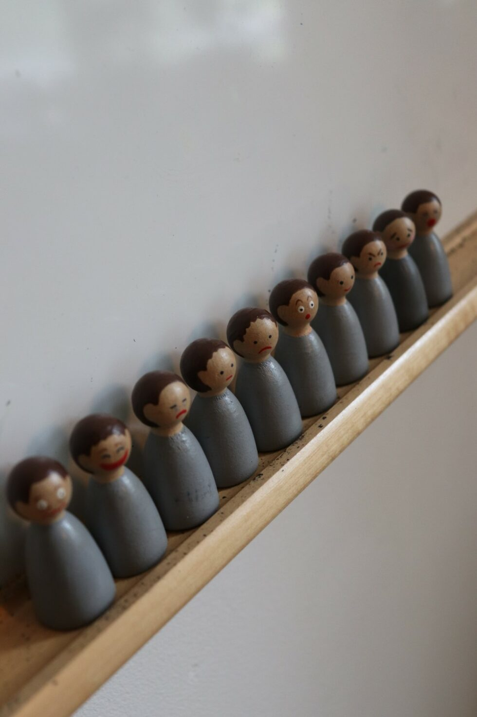Känslofigurer används för att komplettera sin alter ego-figur för att uttrycka känslor och sinnesstämningar. Foto: Anne Haavisto
Efter en terapistund är det viktigt att avsluta på ett positivt sätt och att länka över till att visa vad som kommer att hända efteråt, särskilt när det gäller barn.
– Man måste avrunda med uthärdliga och hoppfulla bilder så det inte blir så laddat vid avslut. Man kan till exempel ta fram en figur som representerar en för barnet trygg person och kanske visa något trevligt man ska göra efteråt.
Arbetar men med riktigt svåra trauman, som övergrepp och erfarenheter från krig får man inte gå på för snabbt, för då blir bilden för stark och omöjlig att hantera.

Man behöver närma sig det svåra långsamt
– Jag arbetar med att skapa kontakt och kontext för att få igång ett bildtänk och låta klienten närma sig det svåra långsamt. Man jobbar som efter bokstaven U. Sakta uppifrån och neråt till det värsta och sen uppåt igen. Att med hjälp av Tejping visa och förändra berättelser är stärkande och kan hjälpa människor att slippa flashbacks från det förgångna.
Barbro säger att Tejping idag nästan är oumbärligt i hennes arbete. Förutom det konkreta byggandet av en situation finns även andra saker som är positiva i mötet med till exempel traumatiserade barn och ungdomar.
– Det blir vilsamt att titta ner på det man byggt upp på bordet och skapar pauser där eftertanke och följdfrågor kan födas. Det blir också ett känsloengagemang som är givande. Bilder berör och barnen kommer bättre ihåg bilder än ord. De får en konkret förklaring av vad som ska hända. När barnen får visa med figurerna istället för att svara på verbala frågor upplever de inte samtalet som ett förhör. Barn kan säga att det är skönt att ”slippa prata”, men medan de ställer ut sina figurer pratar de ju hela tiden och ger mängder av information. En del barn har sagt att det inte alla kändes som att vara på ”soc”.
Anne Haavisto

